Муниципальное казенное дошкольное образовательное учреждение - детский сад №6 г. Татарска

«Помнит каждый День Победы»
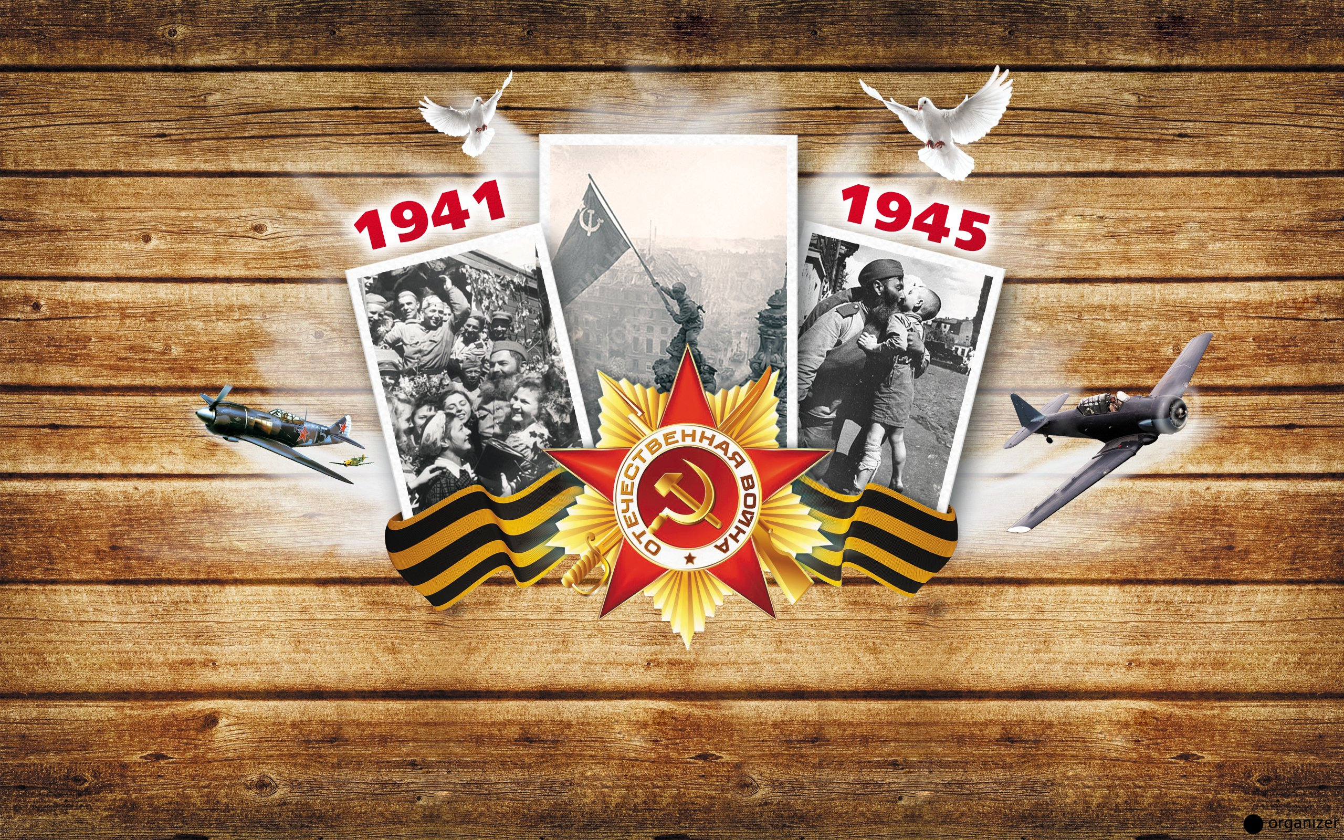
сценарий праздника для старшей и подготовительной группы.

Муз. рук. : Гоцелюк И.П.

2023год

Дети входят в зал под песню: «Главный праздник»

1 . Каждый год в начале мая
Этот праздник отмечаем –
Праздник мира без войны.
Главный праздник всей страны!
2 . Праздник русского солдата,
Кто Россию спас когда-то.
Праздник взрослых и детей –
Главный праздник всех людей!
Праздник прадеда и деда,
Он зовётся…
Дети: – День Победы!

ПЕСНЯ: «День Победы» (автор Л. Некрасова)

Ведущ.: 9 мая – День Победы, светлый и радостный праздник!

78 лет назад в этот день закончилась война с немецким фашизмом. Мы с благодарностью вспоминаем наших воинов – защитников, отстоявших мир в жестокой битве с врагом. Всем нашим защитникам, сегодняшним ветеранам и тем, кого с нами нет, мы обязаны тем, что живём сейчас под мирным небом. Вечная им слава!

3. Победная весна, как ярко солнце светит!
Она пришла победная весна!
Родному небу радуются дети.
И мирная настала тишина.

Солдат, ты победил все беды,
Мы для тебя танцуем вальс Победы!

Танец : « Вальс победы» девочки

4. Мы с тобой о войне знаем только по книжкам.
И по фильмам, где в кадрах разрывы гремят.
А с экрана глядят сиротливо мальчишки
И суровые лица усталых солдат.
5. Сколько горя и слёз, сколько боли и крови
Сколько им испытаний досталось пройти.
Чтоб врага победить, дать народам свободу,
Чтоб к счастливой Победе и к миру прийти!
Ведущ. Война – это страшное слово, которое мы можем услышать в любой момент нашей жизни.
Нет такой семьи, которую бы не затронула война. Отцы и сыновья уходили на фронт, матери и дочери помогали в тылу, работая на заводах, в госпиталях. Миллионы людей погибли в концлагерях от пыток. Земля горела под ногами лютого врага…
6. Вспыхнула алая зорька,
Травы склонились у ног,
Ах, как тревожно и горько
Пахнет степной полынок!
Тихое время заката
В Волгу спустило крыло…
Ах вы, ребята-ребята!
Сколько вас здесь полегло!
Как вы все молоды были…
Как вам пришлось воевать –
Вот, мы о вас не забыли –
Как нам о вас забывать?!

Песня: «ПРАДЕДУШКА» или «Красные маки»
(Выносят стол, альбом с фотографиями, бабушка садится за стол открывает и рассматривает альбом, вбегают внуки, садятся рядом)
Внучка: Бабуля, я самый счастливый человек на Земле. Я скоро пойду в школу, и меня ждет столько интересного!
Бабушка. Я очень рада за тебя, внученька!
Внук. (Видит альбом, недовольно)
Баб, опять ты за старое? Ну, что ты смотришь все эти фотографии? Что было, то прошло и вспоминать не нужно! (Закрывает альбом)
Бабушка. (Обиженно)
Нет, нужно! Мне нужно. И тебе. Это всем нужно, чтоб никогда
такому не повториться.
Внук. (Смутившись)
Бабуля, а расскажи нам о них. Что с ними? Где они?
Бабушка. Кто погиб, кого потом не стало. Я из всего класса одна осталась. (Помолчав) Веселые были ребята, добрые… Как вы сейчас, а с другой стороны совсем другие.
Внучка. Какие другие?
Бабушка. Не знаю, особенные были или мне так кажется. (Смотрит в альбом) Сережка, Катя, Колька… Уходили они на фронт, попрощавшись с близкими.
Муз.композиция: «До свидания мальчики»? или видео песни на экране

Бабуш. Июнь. Тогда еще не знали мы,
Со школьных вечеров шагая,
Что завтра будет первый день войны,
Они по дорогам пыльным с боем шли.
От бомб земля дрожала, как живая.
И песня всем им спутницей была
ВНУКИ: Бабушка а какие песни они пели?
Песни: «Темная ночь» (1 куп),«Катюша», «В землянке».
(Бабушка берет письма треугольники)
Внук. Бабушка, а что это? (Показывает на письмо-треугольник)
Бабушка. Это письма, фронтовые треугольники. Их писали на фронт, а с
фронта пересылали весточку домой.
Внук. (Беря письмо) Письма от времени так пожелтели.
Трудно прочесть, разберешь еле-еле.
Но знает их бабушка все наизусть,
Ведь в каждом из них было слово: «Вернусь!»
Внучка. Ждет до сих пор! А его нет и нет…
Где-то потерян дедушкин след…
И в день Победы бабушка ждет.
Может, с войны он вернется, придет?
Вновь в день Победы сидит у окна…
А за окошком бушует весна!
Зажигает свечи бабушка
В память павших своих земляков
Зажигаю потухшие свечи.
Пусть расправит неяркий их свет
Ветеранов усталые плечи.
Внучка Гори, свеча, не затухай,
Не дай нахлынуть тьме.
Не дай живым забыть всех тех
Погибших на войне!
Ведущ. Всем нашим защитникам, и тем, кого с нами нет, мы обязаны тем, что живём сейчас под мирным небом. Вечная им слава!
Почтим же память погибших

МИНУТОЙ МОЛЧАНИЯ
Ведущ: Какая длинная минута
Какая страшная она!
В ней вся война вместилась будто,
Все горе собрала она.
В ней столько скорби и страданий
Что и в века не поместить
И нет границ воспоминаньям,
Кто смог все это пережить!
Поклон нижайший всем погибшим
И пострадавшим на войне,
Поклон им, чудо совершившим,
Кому обязаны вдвойне.
Ведущий. В тяжёлые годы войны стихи, песни и танцы, звучавшие на фронте в промежутках между боями, придавали силы бойцам, скрашивали разлуку с родными, заставляли на короткое время забыть, что идёт война. И сейчас мы поем песни о войне.

ПЕСНЯ: «КАТЮША» Чугайкиной
Вед. Были у нас автоматы и пушки, танки и самолеты, но на вооружении армии были еще и песни, которые заставляли ненавидеть врага и звали в бой.
7.Откуда, песня, ты берешь начало?
Ты в сердце у народа родилась…
В военных грозах ты звучала!
ты с нами на трибуны поднялась.
8.Тебя под вечер люди в поле пели-
Так ты была нужна и дорога.
Ты на войне в солдатской шла шинели
И твой припев бил на повал врага.

ТАНЕЦ: « КАТЮША» или «Тальяночка»

9. Что мы Родиной зовем?
Край, где мы с тобой живем
И березки у дороги,
По которой мы идем.
10. Родина моя! Моя Россия!
Как сказать тебе, что я тебя люблю?
Это море, это небо синее,
Это жизнь в родном моем краю.
11. Ты живи, моя Россия,
Будь свободна и вольна.
Ведь не зря солдаты наши
Погибали за тебя!

Муз. композиция : «Моя Россия»
Ведущая: Для детей нет запертых дверей.

Нет границ, преград и расстояний.
И на всей планете для детей,

счастье - это исполнение желаний!
А желанья у детей – чисты.

Как роса на лепестке весною.
Детские желания – мечты.
Их исполнить можем мы с тобою!
12. Счастье, когда новая игрушка дома дожидается меня!
13.Счастье, когда друг или подружка, вырастут, и не забудут про тебя.
14. Счастье, когда мама улыбается!
15. Когда папа поиграл с тобой!
16. Когда всё плохое забывается. Когда дружно мы живём одной семьёй.
17. Счастье, когда шар земной, огромный можно в маленькой ладошке
уместить!
18. И всему живому на планете доброту сердец своих дарить!
19. Счастье – вместе плакать и смеяться!
20. Счастье – вместе петь и танцевать!
21. Счастье – ничего на свете не бояться! И под мирным небом засыпать.

ПЕСНЯ: «МИРНОГО НЕБА»

Вед.: В майский день большой победы

Я желаю мира вам

Счастья дому и соседям

Близким всем и всем друзьям.
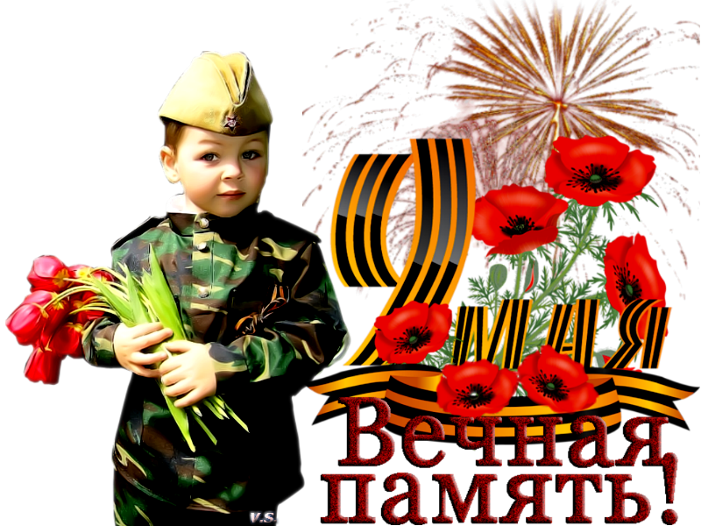

«МИРНОГО НЕБА» Л. Кириллова
1.Если за руки люди все возьмутся,
Если устроят дружный хоровод,
Птицы на небе песней отзовутся,
И каждый громко запоёт.
Припев: Мирного неба и яркого света,
Пусть его хватит на всех.
И зазвучит над огромной планетой
Детский наш радостный смех!
2. Если мы в небо голубей запустим,
Если расскажем о мечте своей,
В жизни не станет ни войны, ни грусти.
И будет мир большой добрей!
3. Если нам солнце лучиком мигает,
Если тепло оно своё даёт,
Пусть эта песня в облака взлетает,
И каждый пропоёт её!
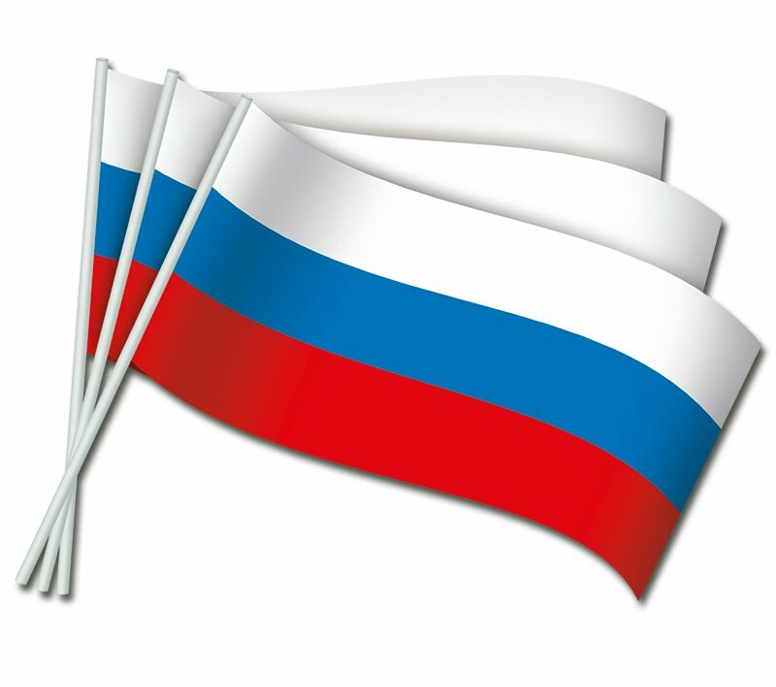

Эх, Катюша Слова и музыка А.Чугайкиной
1.С Днём Победы, родная страна!
Надевай поскорей ордена!
Ветеранов с почётом встречай
И «Катюшу» давай, запевай
Дружнее!
Припев: Эх, «Катюша», били мы врага,
Эх, «Катюша», дым под облака!
Эх, «Катюша», яростный огонь!
Слышишь, враг, Россиюшку не тронь!
2. С Днём Победы, родная страна!
Всюду праздник и всюду весна –
Разливается морем сирень!
Всю Россию сплотил этот день
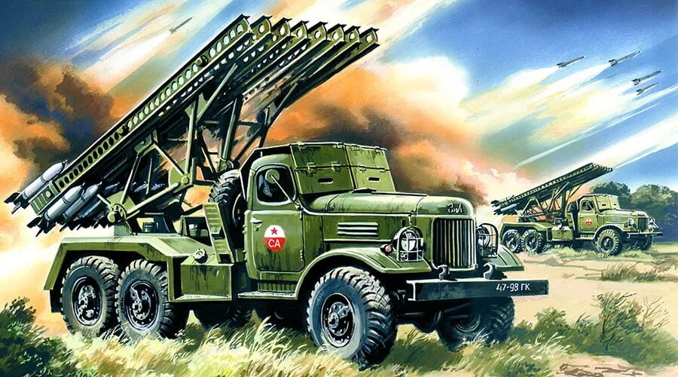
Надёжно!
Припев
3. С Днём Победы, родная страна!
Громкой музыкой площадь полна!
Всюду русские песни звучат!
И победно салюты гремят! И снова…
Припев

«Маки красные» Наталия Май
1. Расцветают маки по весне,
Среди поля, словно жар горят.
Соловьи печально песни запоют,
Где солдаты крепко-крепко спят.
Припев:
Красные маки вновь расцветают,
Память солдат берегут.
К вечным огням, что сердца согревают,
Взрослые внуки идут.
2. Много, много, много лет назад,
Молодые, в огнище войны,
Чтоб родную землю нашу защищать,
В поле среди маков полегли.

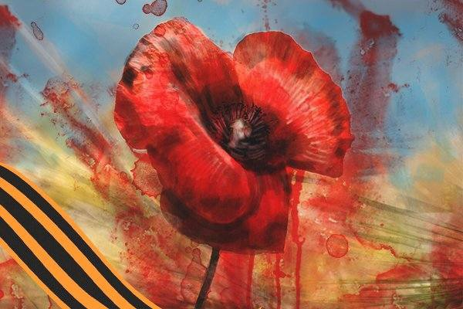

«День Победы» автор Л. Некрасова
- Наши мамы, папы, бабушки и деды
Чтят великий праздник День победы.
Он приходит весь в цветах,
Со слезами на глазах,
С благодарной памятью в сердцах. (2 раза)
2. За победу бились воины пехоты
Шли в атаку танки, самолеты
И пришла она в цветах,
Со слезами на глазах,
С благодарной памятью в сердцах. (2 раза)
3. Долго воевали и друзей теряли
День Победы всё же очень ждали,
И пришёл он весь в цветах,
Со слезами на глазах,
С благодарной памятью в сердцах. (2 раза)
4. День Победы в мае, мы, конечно, знаем
И войны героев вспоминаем.
Этот день всегда в цветах,
Со слезами на глазах,
С благодарной памятью в сердцах. (2 раза)

